INFORME TRIMESTRAL DE ACTIVIDADES

PERIODO
ABRIL 2022 – JUNIO 2022

C. MTRA. BETSY MAGALY CAMPOS CORONA
REGIDOR PRESIDENTE DE LAS COMISIONES EDILICIAS DE
AGUA POTABLE Y SANEAMIENTO / ESPECTACULOS PÚBLICOS E INSPECCION Y VIGILANCIA.

- INDICE

- INDICE

- SESIONES ORDINARIAS DE AYUNTAMIENTO.

- SESIONES EXTRAORDINARIAS DE AYUNTAMIENTO.

- SESIONES SOLEMNES DE AYUNTAMIENTO.

- COMISIONES EDILICIAS QUE PRESIDO.

- COMISIONES EDILICIAS QUE INTEGRO COMO VOCAL.

- DIVERSAS CONVOCATORIAS, ACTIVIDADES Y EVENTOS.

- ANEXOS FOTOGRÁFICOS.

- SESIONES ORDINARIAS DE AYUNTAMIENTO

El pleno del ayuntamiento funciona por medio de sesiones publicas y abiertas cuya naturaleza sera ordinaria, extraordinarias o solemnes, según lo determine la convocatoria que emita el Presidente Municipal, con el fundamento los artículos 15 y 20 del Reglamento Interior del Ayuntamiento de Zapotlán el Grande.

Artículo 15.- Las sesiones que celebra el Ayuntamiento pueden ser ordinarias, extraordinarias o solemnes.
Artículo 20.- Corresponde al Presidente Municipal convocar, a las sesiones de Ayuntamiento, así como diferir la celebración de las mismas. Excepcionalmente el Presidente Municipal, podrá convocar a sesiones a distancia.

Con fundamento en lo anteriormente expuesto y las funciones ya establecidas en los ordenamientos legales antes aludidos, especificamente lo establecido en el artículo 16 del ordenamiento en cita, el cual preve:

Artículo 16.-
1.- Son sesiones ordinarias, por regla general, todas aquellas que celebre el Ayuntamiento, mismas que sin tener el carácter de solemnes o extraordinarias, se permite el acceso al publico y a los servidores de la administración pública municipal, así como las que se convoque a las asociaciones vecinales, para desahogar asuntos relacionados con el “cabildo abierto”.
2.- Para atender los asuntos que competan al Ayuntamiento, será obligación celebrar Sesiones Ordinarias por los menos una vez al mes.

En ese tenor, se convocó a 07 Sesiones de Ayuntamiento Ordinarias a las cuales asistí y participé en todas y cada una de las siguientes:

FECHA | TIPO DE SESIÓN | LUGAR | HORA
08/Abril/22 | Ordinaria 9 | Sala de Ayuntamiento | 11:00 horas
28/Abril/22 | Ordinaria 10 | Sala de Ayuntamiento | 12:00 horas
11/Mayo/22 | Ordinaria 11 | Sala de Ayuntamiento | 12:00 horas
20/Mayo/22 | Ordinaria 12 | Sala de Ayuntamiento | 10:00 horas
03/Junio/22 | Ordinaria 13 | Sala de Ayuntamiento | 14:00 horas
28/Junio/22 | Ordinaria 14 | Sala de Ayuntamiento | 10:00 horas
30/Junio/22 | Ordinaria 15 | Sala de Ayuntamiento | 14:00 horas

- SESIONES EXTRAORDINARIAS DE AYUNTAMIENTO

Ahora bien, en relación con las sesiones extraordinarias, tienen su fundamento en lo dispuesto por el artículo 17 del ordenamiento en cita, el cual textualmente dice:

Artículo 17.-

1.- Son sesiones extrordinarias todas las que se realizan para tratar asuntos urgentes relacionados con la atención de servicios públicos indispensables para la población y aquellas que se efectuan para designar al presidente municipal interiono o sustituto.
2.- Asimismo cuando sea necesario a juicio del Presidente Municipal o cualquiera de los integrantes del Ayuntamiento, en las que se deberán tratar solo los asuntos para la que fue convocada.

Con fundamento en lo anteriormente expuesto y las funciones ya establecidas en los ordenamientos legales antes aludidos, se convocó a 07 Sesiones de Ayuntamiento Extraordinarias a las cuales asistí y participé en todas y cada una de las siguientes:

FECHA | TIPO DE SESIÓN | LUGAR | HORA
08/Abril/22 | Extraordinaria 16 | Sala de Ayuntamiento | Termino de S.O. No. 9
26/Abril/22 | Extraordinaria 17 | Sala de Ayuntamiento | 10:00 horas
02/Mayo/22 | Extraordinaria 18 | Sala de Ayuntamiento | 13:30 horas
20/Mayo/22 | Extraordinaria 19 | Sala de Ayuntamiento | 20:00 horas
13/Junio/22 | Extraordinaria 20 | Sala de Ayuntamiento | 09:00 horas
27/Junio/22 | Extraordinaria 21 | Sala de Ayuntamiento | 12:00 horas
28/Junio/22 | Extraordinaria 22 | Sala de Ayuntamiento | Termino de S.O. No. 14

- SESIONES SOLEMNES DE AYUNTAMIENTO

En ese contexto, en relación con las sesiones solemnes, tienen su fundamento en lo dispuesto por el artículo 18 del ordenamiento en cita, el cual textualmente dice:

Artículo 18.-
1.- Son sesiones solemnes las que determine el Ayuntamiento para la conmemoración de aniversarios historicos, aquellas en que concurran representaciones de ola Federación, de los Poderes del Estado de Jalisco, o de personalidades distinguidas del Municipio, del Estado, de la nación o del Extranjero, así como para casos análogos en importancia determinados por el Ayuntamiento, a propuesta de alguno de sus integrantes.
2.- En las sesiones solemnes el Presidente Municipal puede dar un mensaje en representación del Ayuntamiento.
3.- Siempre son solemnes las sesiones en que:
I.- Asista el Ciudadano Presidente Constitucional de los Estados Unidos Mexicanos o el Gobernador del Estado de Jalisco;
II.- Rindan la protesta de ley los integrantes del Ayuntamiento el día en que éste sea instalado;
III.- Se conmemoren las fechas que determine el Ayuntamiento;
IV.- El Presidente Municipal rinda ante el Ayuntamiento el informe del estado que guarda la administtración Pública Municipal, salvo que decida presentar su informe por escrito. El citado informe se presenta dentro de los primeros quince días del mes de diciembre de cada año.
4.- En los casos que así lo decida el Ayuntamiento, la asistencia del público o de los servidores públicos o de los servidores municipales a las sesiones solemnes, es regulada por medio de invitación emitida por la depedencia municipal competente.

Con fundamento en lo anteriormente expuesto y las funciones ya establecidas en los ordenamientos legales antes aludidos, se convocó a 05 Sesiones de Ayuntamiento Solemnes a las cuales asistí y participé en todas y cada una de las siguientes:

FECHA | TIPO DE SESIÓN | LUGAR | HORA
19/Abril/22 | Solemne 10 | Sala de Ayuntamiento | 11:00 horas
12/Mayo/22 | Solemne 11 | Centro Cultural “José Rolón” | 18:00 horas
19/Mayo/22 | Solemne 12 | Patio Central de Presidencia | 12:00 horas
23/Junio/22 | Solemne 13 | Patio Central de Presidencia | 12:00 horas
29/Junio/22 | Solemne 14 | Patio Central de Presidencia | 12:00 horas

- COMISIONES EDILICIAS QUE PRESIDO:

COMISIÓN EDILICIA PERMANENTE DE ESPECTACULOS PUBLICOS E INSPECCIÓN Y VIGILANCIA

INTEGRANTES DE LA COMISIÓN:

PRESIDENTE | VOCALES
C. BETSY MAGALY CAMPOS CORONA. | C. DIANA LAURA ORTEGA PALAFOX.  C. FRANCISCO IGNACIO CARRILLO GÓMEZ.

Para el cumplimiento de estas atribuciones y obligaciones de la comisión Edilicia Permanente de Espectaculos Publicos e Inspeccion y vigilancia, se ha sesionado en 05 ocasiones las cuales se anuncian a continucación:

FECHA | HORA | TIPO DE SESIÓN
20/ABRIL/2022 | 15:00 HRS | 1ª SESIÓN EXTRAORDINARIA PARA REVISIÓN DE REGLAMENTO
25/ABRIL/2022 | 17:00 HRS | CONTINUACIÓN 1ª SESIÓN EXTRAORDINARIA PARA REVISIÓN Y APROBACIÓN DE REGLAMENTO
25/ABRIL/2022 | AL TÉRMINO DE LA CONTINUACIÓN DE LA 1ª SESIÓN EXTRAORDINARIA | 2ª SESIÓN EXTRAORDINARIA PARA REVISIÓN DE REGLAMENTO
26/ABRIL/2022 | 17:00 HRS | CONTINUACIÓN 2ª SESIÓN EXTRAORDINARIA PARA REVISIÓN DE REGLAMENTO
04/MAYO/2022 | 14:30 HRS | CONTINUACIÓN 2ª SESIÓN EXTRAORDINARIA PARA REVISIÓN Y APROBACIÓN DE REGLAMENTO

- COMISIONES EDILICIAS QUE INTEGRO COMO VOCAL

Marco Juridico

Con fundamento en lo dispuesto en los artículos 37, 38 fracciones III, XIII, XX, del Reglamento Interior del Ayuntamiento de Zapotlán el Grande. Así como lo dispuesto por los artículos 52, 56 y 69 del ordenamiento antes citado.

Debido a lo expuesto anteriormente y en mi carácter de Regidora, formo parte como vocal, de las siguientes comisiones:

- COMISIÓN EDILICIA PERMANENTE DE CULTURA, EDUCACION Y ACTIVIDADES CIVICAS.

- COMISIÓN EDILICIA PERMANENTE DE DESARROLLO AGROPECUARIO E INDUSTRIAL.

- COMISIÓN EDILICIA PERMANENTE DE REGLAMENTOS Y GOBERNACION.

A continuacion se enumeran las sesiones de trabajo por Comisión Edilicia, que fueron convocadas, de conformidad con lo establecido en los articulos 52, 56 y 69 del Reglamento Interior del Ayuntamiento de Zapotlán el Grande.

- COMISIÓN EDILICIA PERMANENTE DE CULTURA, EDUCACION Y ACTIVIDADES CIVICAS.

La Regidora C. MARISOL MENDOZA PINTO presidenta de mencionada Comisión edilicia, convoco a participar en 03 sesiones, a las cuales asisití y participé en las siguientes fechas:

FECHA | Hora | TIPO DE SESIÓN
21/Abril/2022 | 12:00 horas | 4ª sesión Ordinaria
29/Abril/2022 | 14:00 horas | 5ª sesión Ordinaria
06/mayo/2022 | 8:00 horas | 5ª sesión Extraordinaria
25/mayo/2022 | 13:30 horas | 6ª sesión Ordinaria
15/junio/2022 | 13:30 horas | 7ª sesión Ordinaria
21/junio/2022 | 18:00 horas | 6ª sesión Extraordinaria

- COMISIÓN EDILICIA PERMANENTE DE DESARROLLO AGROPECUARIO E INDUSTRIAL.

La Regidora C. TANIA MAGDALENA BERNARDINO JUÁREZ presidenta de mencionada Comisión edilicia, convoco a participar en 01 sesiones, a las cuales asisití y participé en las siguientes fechas:

FECHA | Hora | TIPO DE SESIÓN
25/Abril/2022 | 11:00 horas | 4ª Sesión Ordinaria

- DIVERSAS CONVOCATORIAS, ACTIVIDADES Y EVENTOS.

Como parte de la agenda de trabajo se llevaron a cabo trabajos relacionados con cada una de las comisiones edilicias que se presiden y de las cuales existe una vocalía.

A continuación, se muestran las actividades y convocatorias a las cuales se asistió:

FECHA | HORA | ACTIVIDAD
01/abril/2022 | 12:00 horas | 1ª sesión ordinaria para “Aprobación de propuesta de Dictamen”
06/abril/2022 | 8:30 horas | Exposición oral y votación por parte de los participantes del Ayuntamiento Infantil de Zapotlán el Grande
07/abril/2022 | 9:30 horas | 3ª sesión extraordinaria de la Comisión de Hacienda Pública y Patrimonio Municipal para tratar asuntos relacionados con las modificaciones al presupuesto de Egresos.
21/abril/2022 | 11:00 horas | 1ª sesión extraordinaria de la Comisión de Derechos Humanos de Equidad de Género y Asuntos Indígenas para tratar asuntos relacionados con el “Protocolo de prevención, atención, sanción y erradicación del hostigamiento y acoso sexual, laboral y violencia de Genero del Ayuntamiento de Zapotlán el Grande Jalisco”
26/abril/2022 | 10:00 horas | Sesión del Ayuntamiento Infantil de Zapotlán el Grande 2022
29/abril/2022 | 10:00 horas | 4ª sesión ordinaria de la Comisión de Derechos Humanos de Equidad de Género y Asuntos Indígenas para tratar asuntos relacionados con el “Reglamento para el Desarrollo y Promoción de los Derechos de las personas con Discapacidad del Municipio de Zapotlán el Grande Jalisco”
29/abril/2022 | 11:00 horas | Instalación del Consejo de participación y planeación para el Desarrollo Municipal 2021 – 2024
29/abril/2022 | 12:00 horas | Convocatoria para tratar asuntos relacionados con la “Apertura de sobres por la Licitación Pública para la Adquisición de pólizas de seguros para la flotilla vehicular del SAPAZA”
04/mayo/2022 | 10:00 horas | 4ª sesión ordinaria del “Consejo Municipal de Participación Escolar en la educación”
05/mayo/2022 | 9:00 horas | Ceremonia cívica por el Aniversario de Puebla (1862)
06/mayo/2022 | 13:00 horas | 6ª sesión ordinaria de la Comisión de Mercados y Centrales de Abastos para tratar asuntos relacionados con la “Revisión del Título Primero del Proyecto del nuevo Reglamento para Mercados”
08/mayo/2022 | 9:00 horas | Ceremonia cívica por el Aniversario de Don Miguel Hidalgo y Costilla (1753 - 1811)
25/mayo/2022 | 9:00 horas | Primer Foro del Consejo Municipal de participación Escolar
31/mayo/2022 | 11:00 horas | 7ª sesión ordinaria de la Comisión de Mercados y Centrales de Abastos para tratar asuntos relacionados con la “Revisión del Título Segundo del Proyecto del nuevo Reglamento para Mercados”
01/junio/2022 | 10:00 horas | Limpieza dentro de la Comunidad del Fresnito por el “Festejo del día del Medio Ambiente”
13/junio/2022 | 11:00 horas | 8ª sesión ordinaria de la Comisión de Mercados y Centrales de Abastos para tratar asuntos relacionados con la “Revisión del Título Segundo y títulos subsecuentes del Proyecto del nuevo Reglamento para Mercados
14/junio/2022 | 11:30 horas | 8ª sesión ordinaria de la “Junta de Gobierno del OPD Comité de Feria Zapotlán el Grande”
15/junio/2022 | 11:00 horas | 8ª sesión ordinaria de la Comisión de Mercados y Centrales de Abastos para tratar asuntos relacionados con la “Revisión del Título Segundo y títulos subsecuentes del Proyecto del nuevo Reglamento para Mercados”
16/junio/2022 | 9:00 horas | Ceremonia cívica por el “Aniversario de la Creación del Estado Libre y Soberano de Jalisco (1823)”
16/junio/2022 | 11:30 horas | 4ª sesión ordinaria del Consejo de Administración de la O.P.D. SAPAZA
17/junio/2022 | 10:00 horas | 3ª sesión ordinaria de la Comisión de innovación, Ciencia y Tecnología como “Atención a la iniciativa que turna la reforma al Reglamento del Sistema Municipal de protección de los Derechos de Niñas, Niños y Adolescente en el Municipio de Zapotlán el Grande Jalisco”
17/junio/2022 | 13:00 horas | 3ª sesión ordinaria de la Comisión de Limpia, Áreas verdes, Medio Ambiente y Ecología para “Estudio y dictaminación de la iniciativa que propone campaña de reforestación”
21/junio/2022 | 11:00 horas | 6ª sesión ordinaria de comisión de Obras Públicas, Planeación y regularización de la Tenencia de la Tierra

- ANEXOS FOTOGRÁFICOS.

A continuación se anexan evidencias fotográficas de algunos eventos, reuniones y demás actividades llevadas a cabo durante estos tres meses de trabajo.

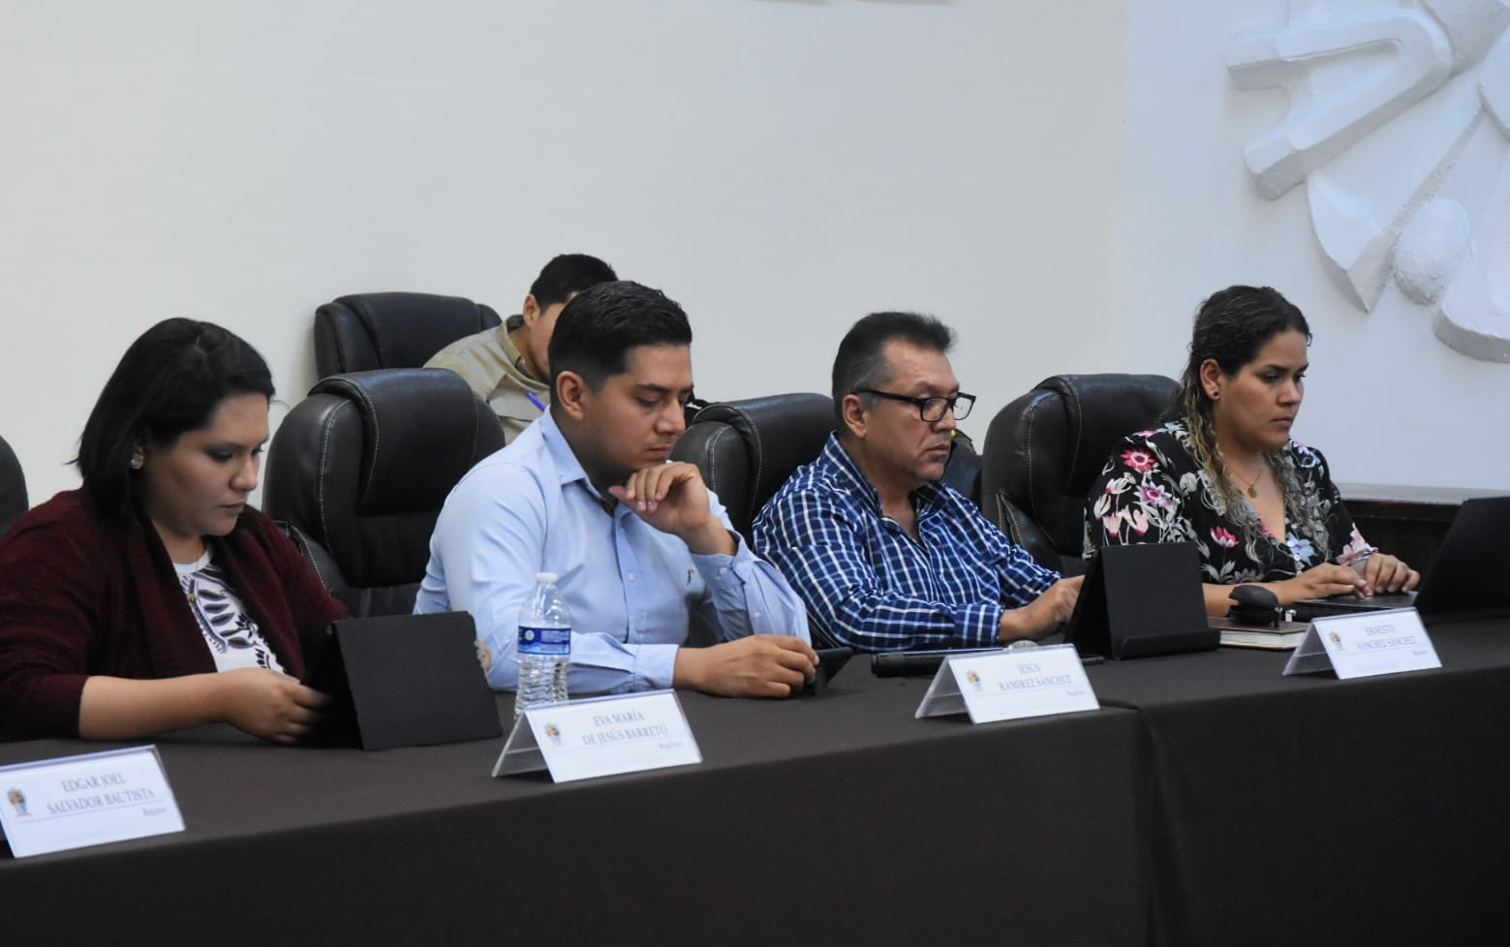
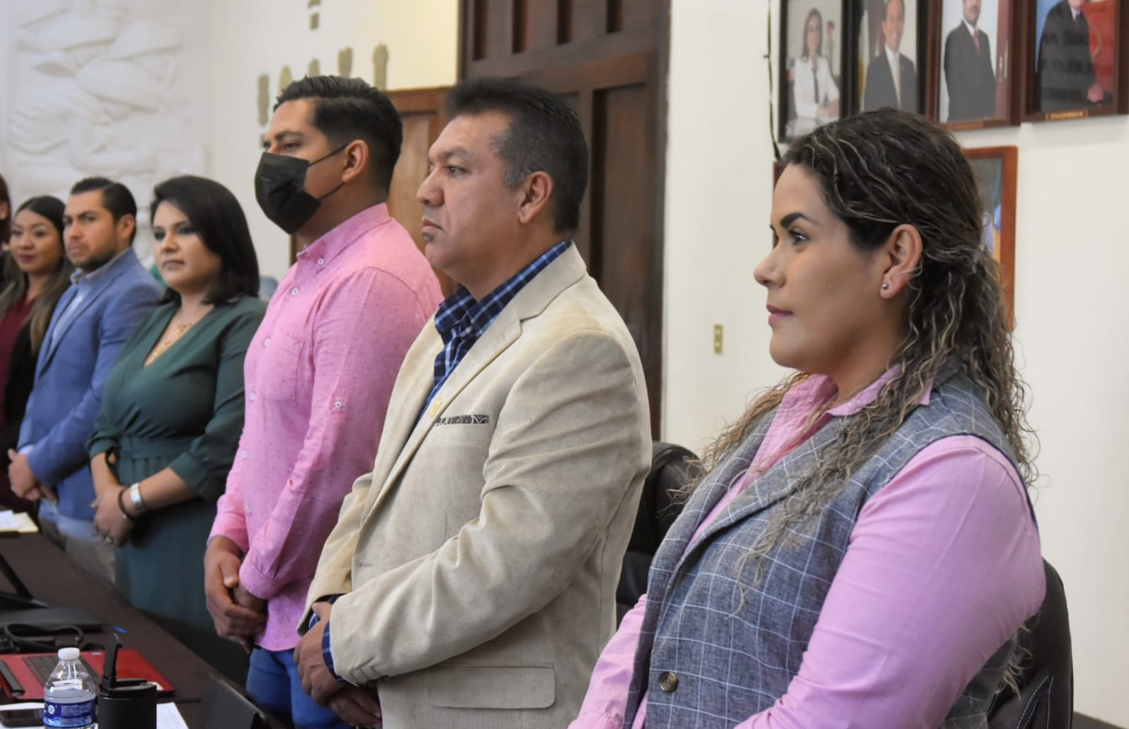
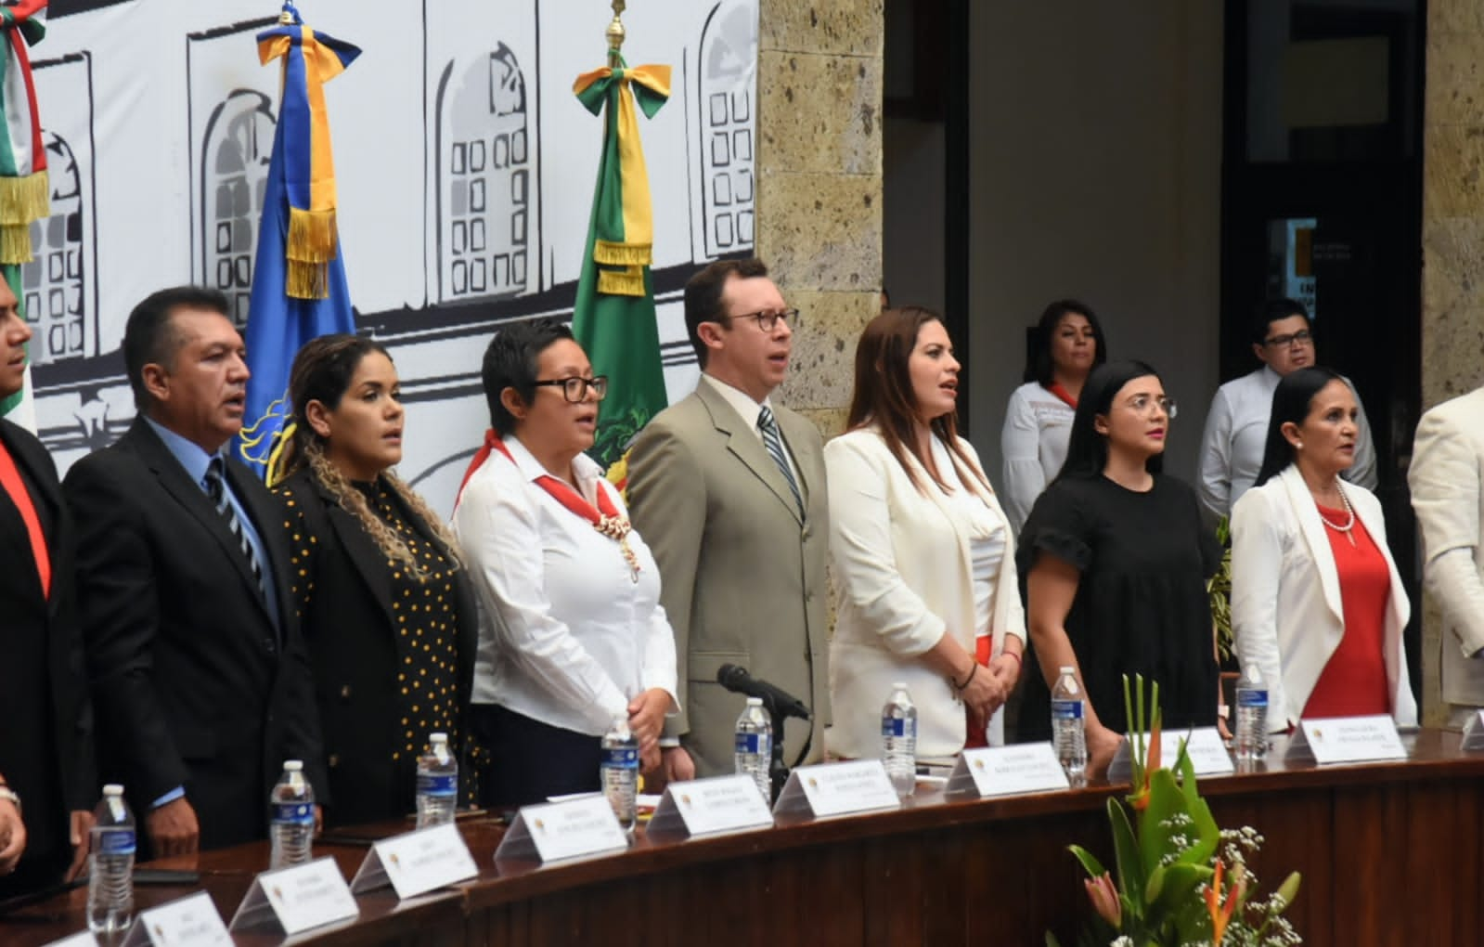
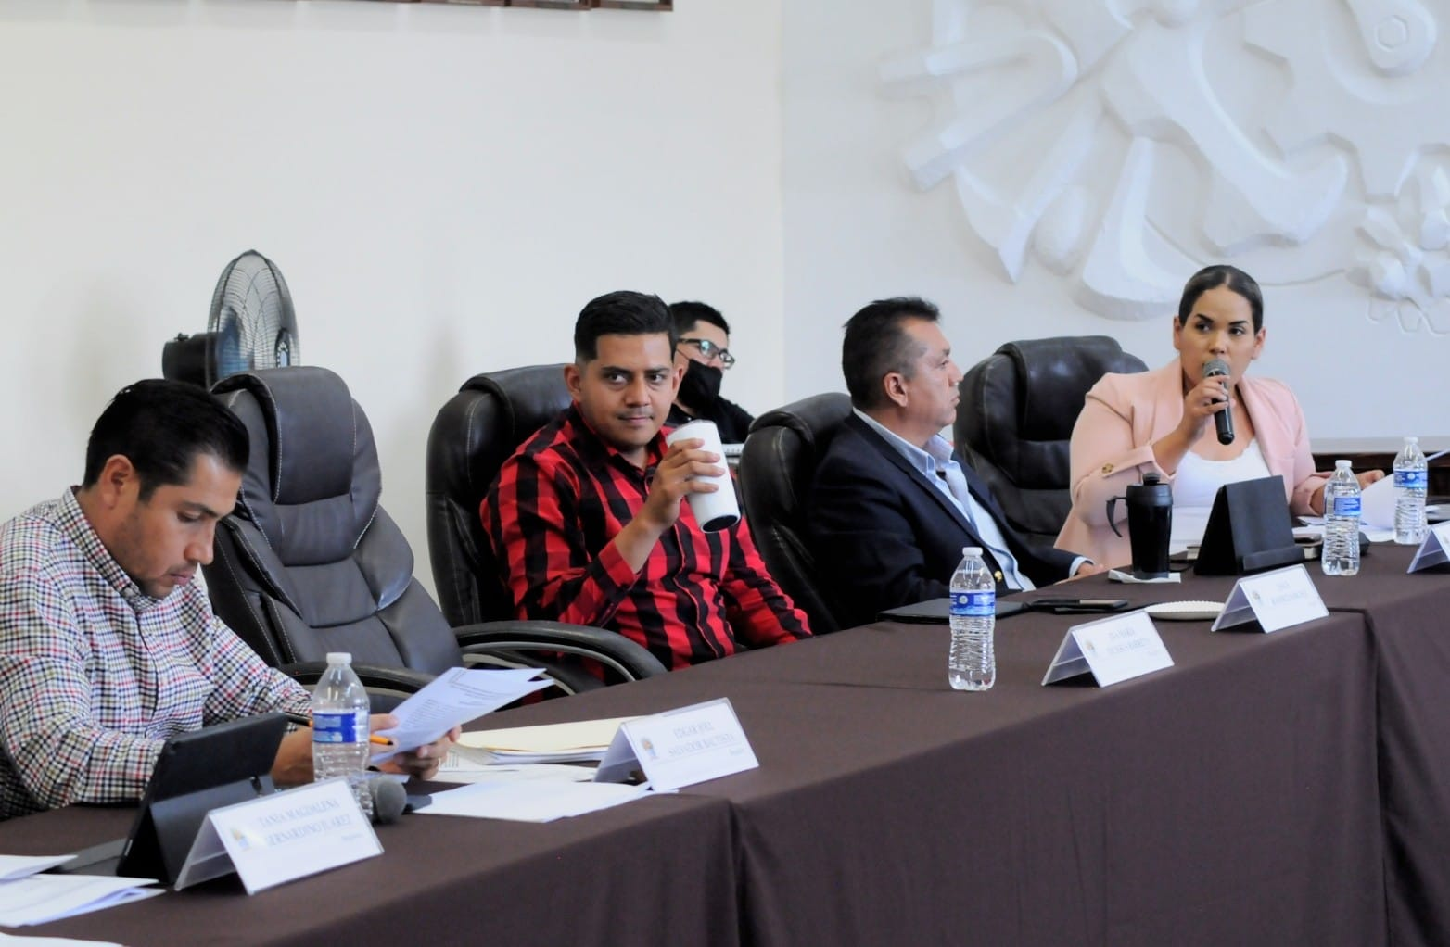
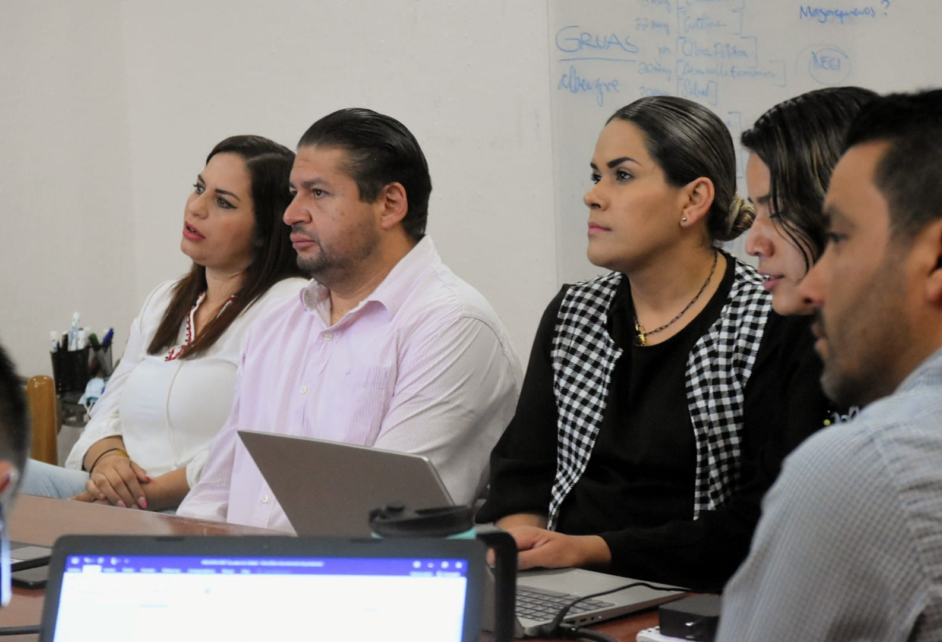
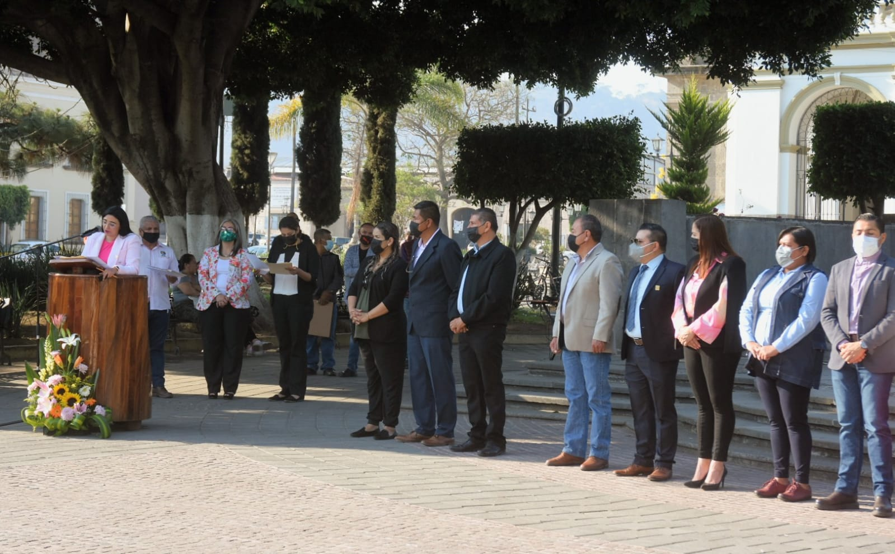

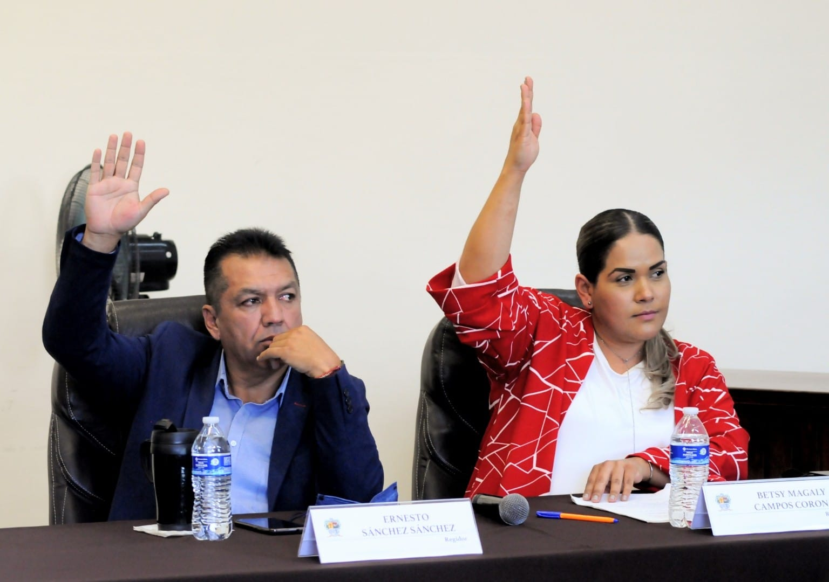
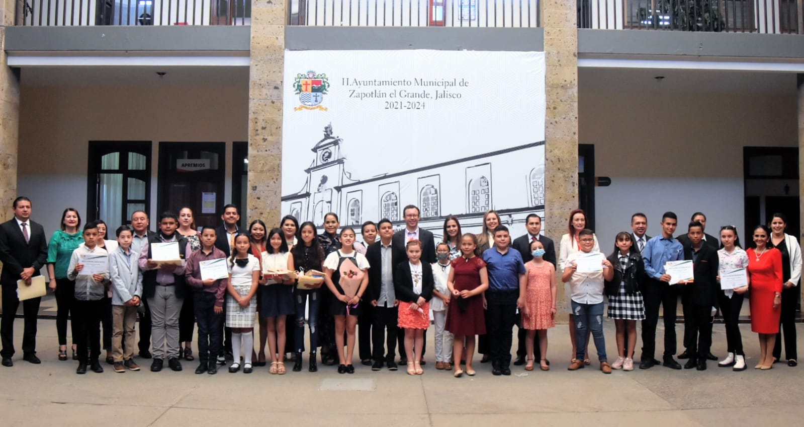
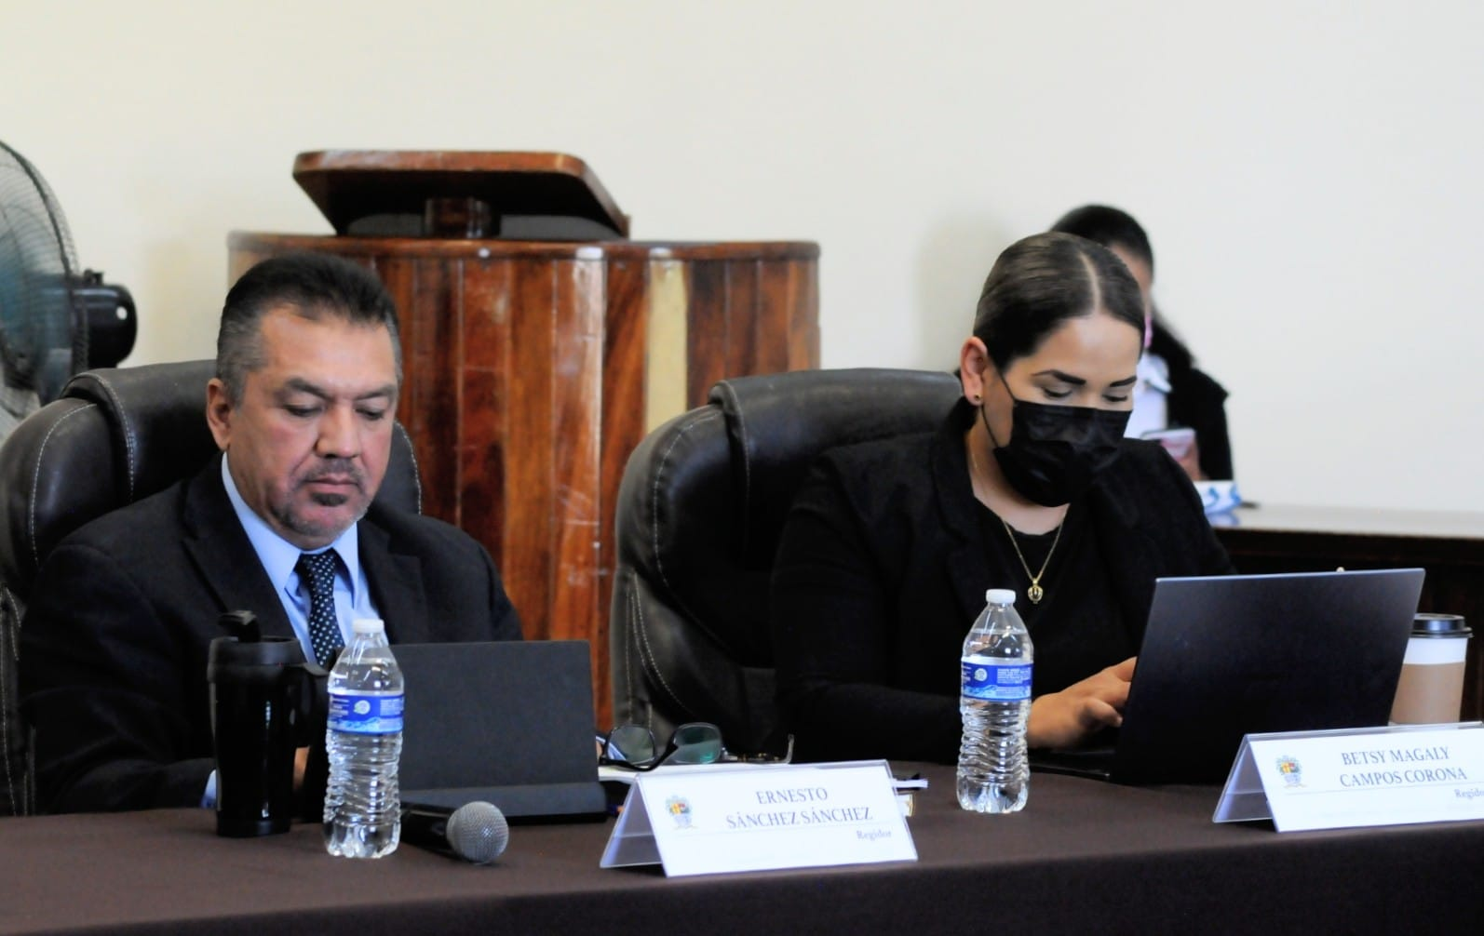
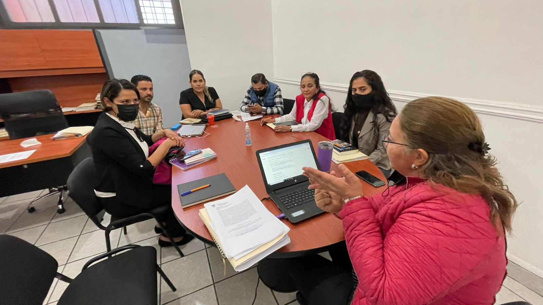
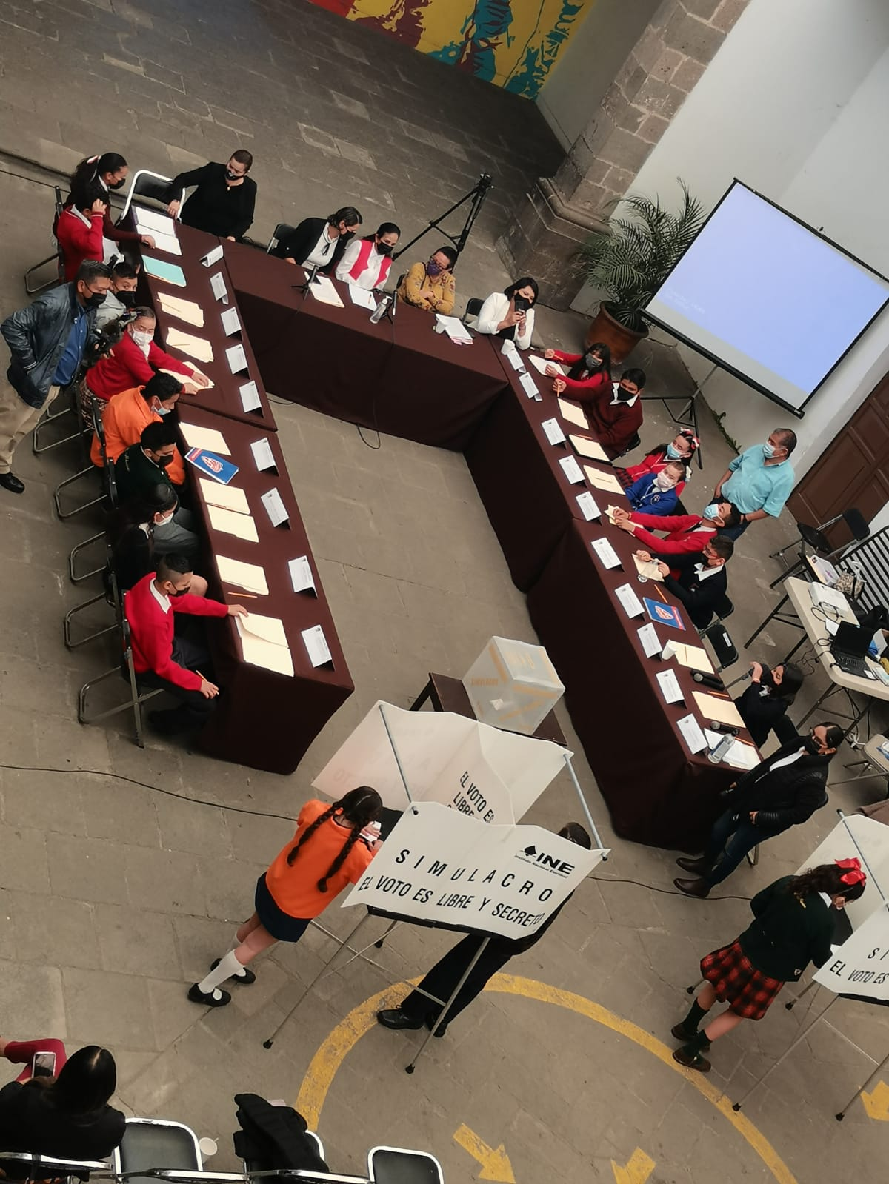
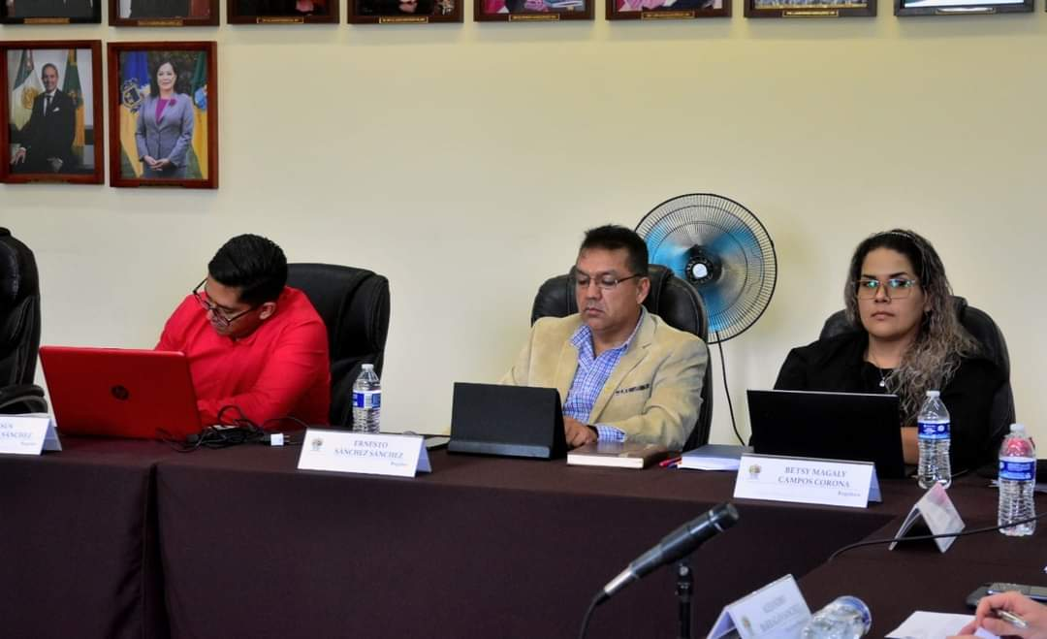
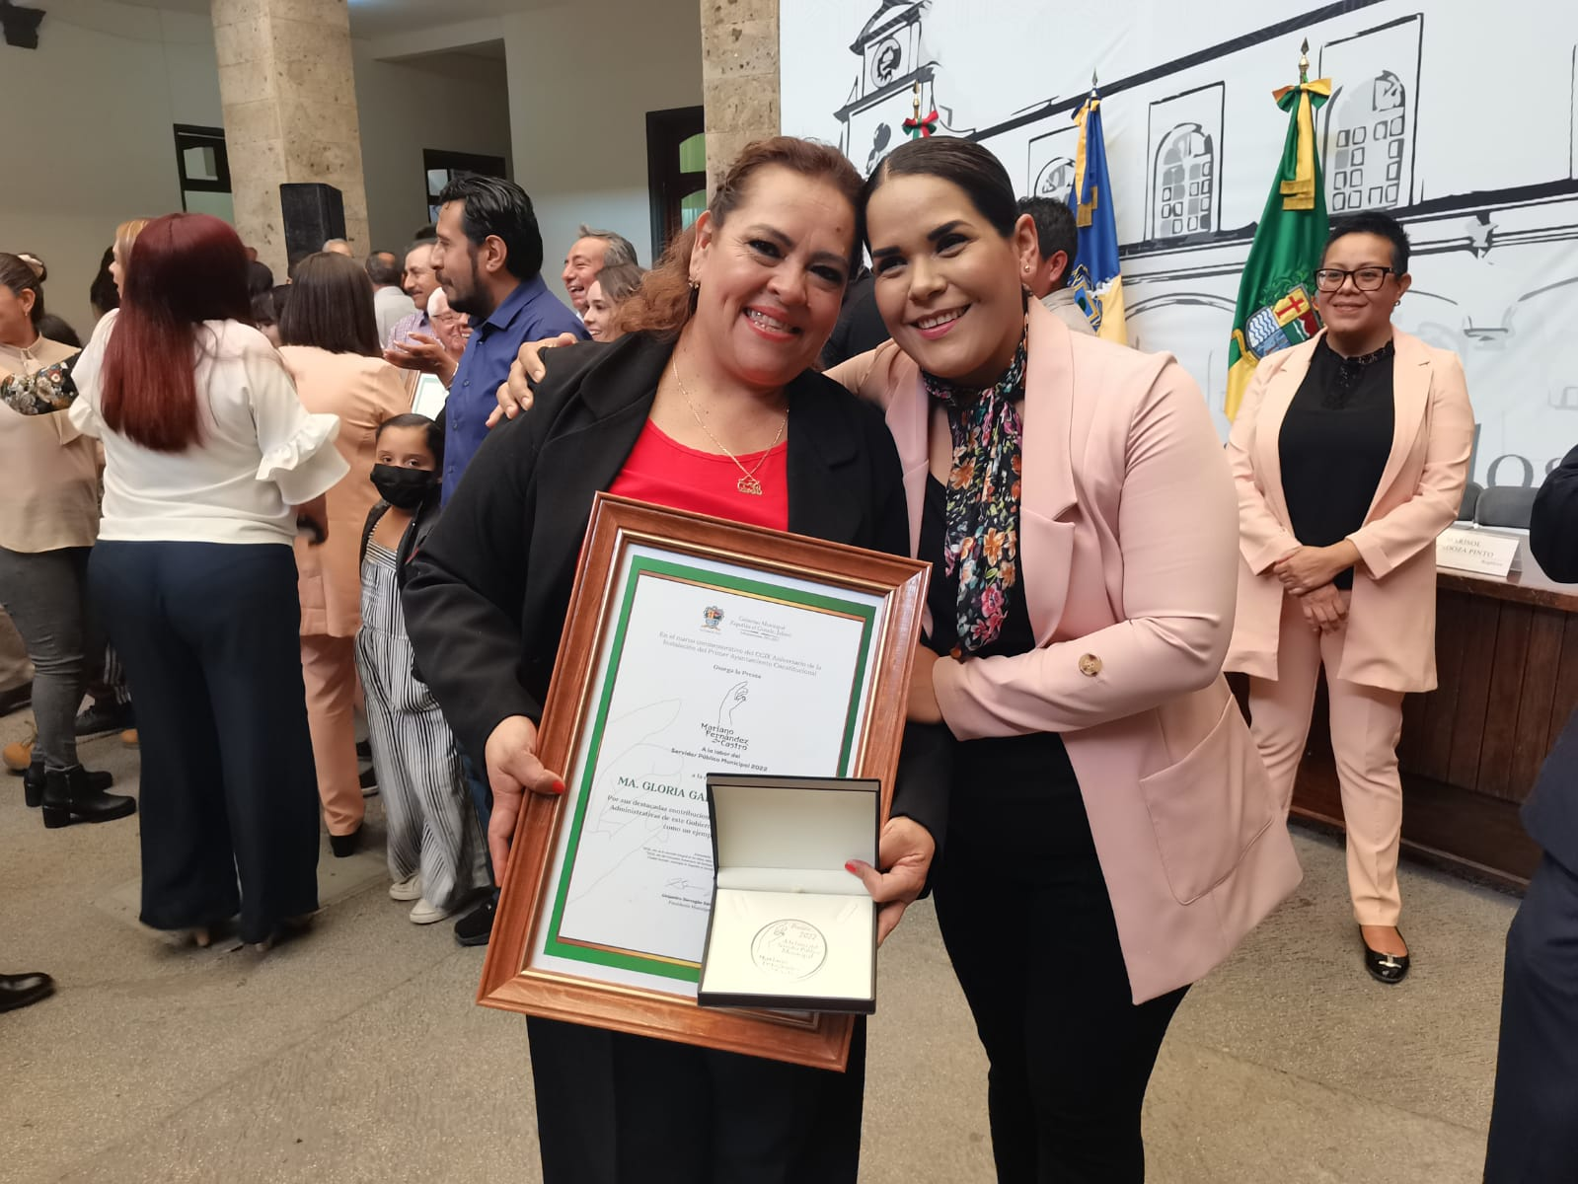
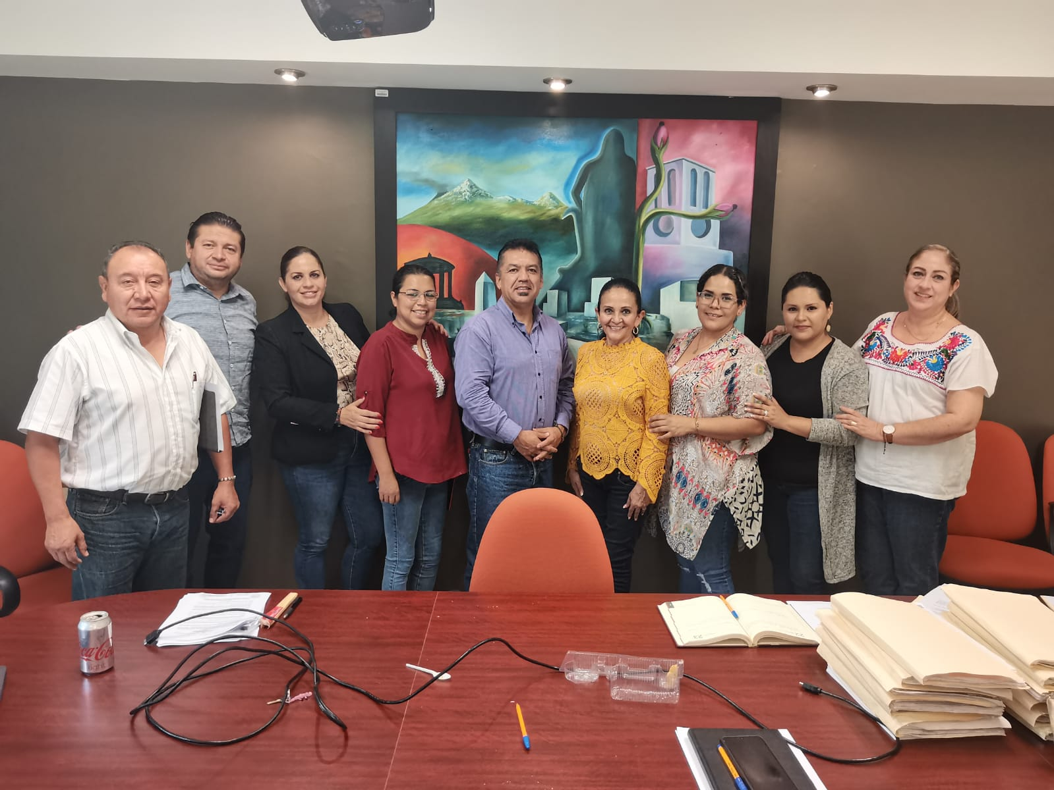
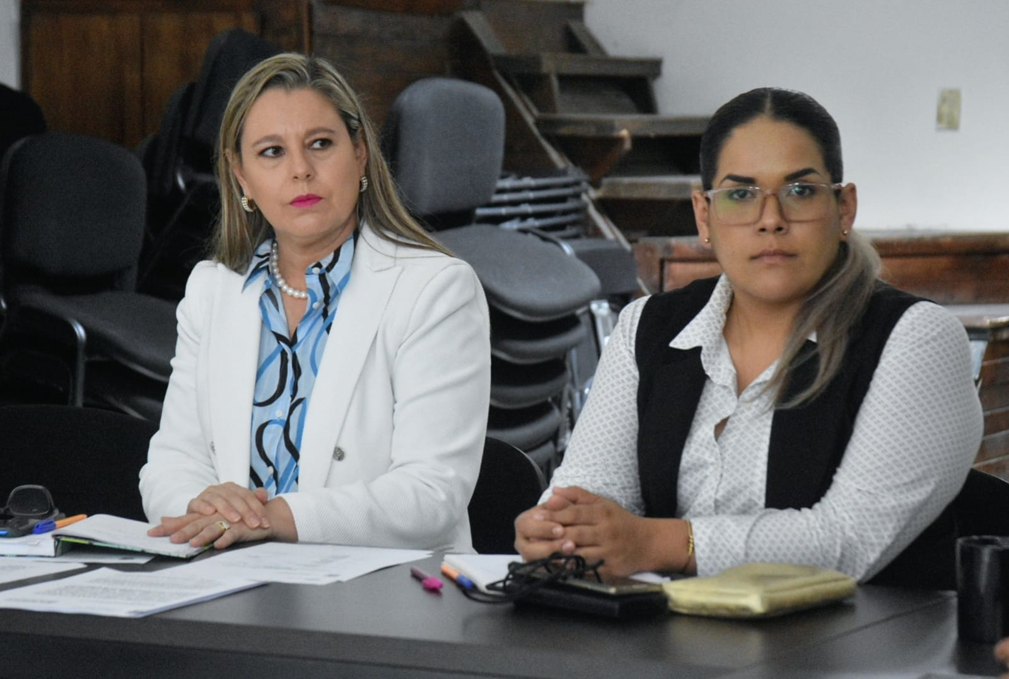
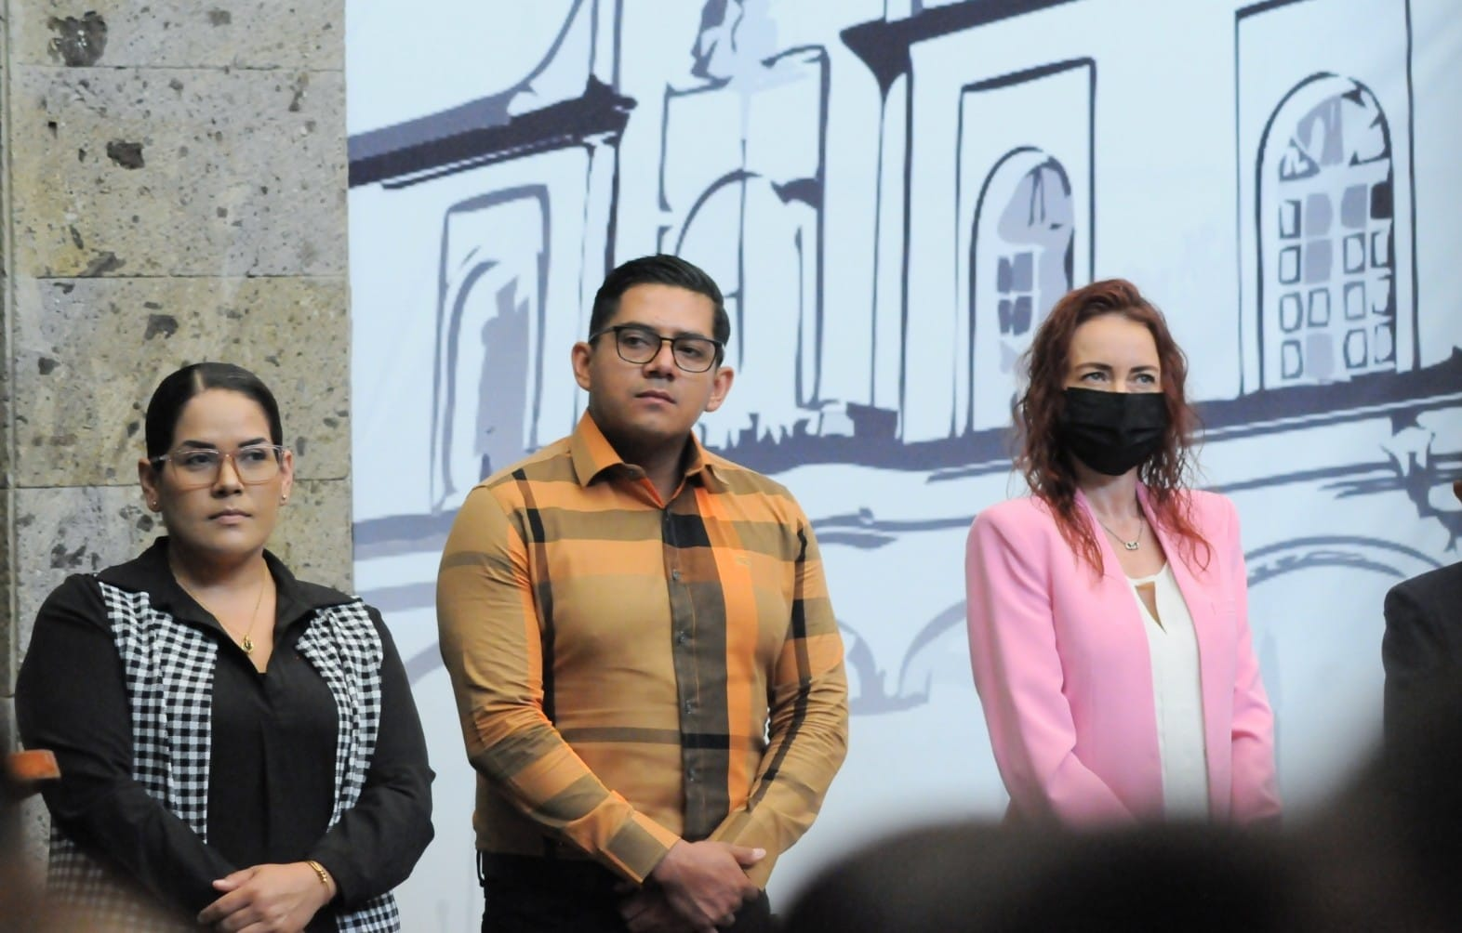
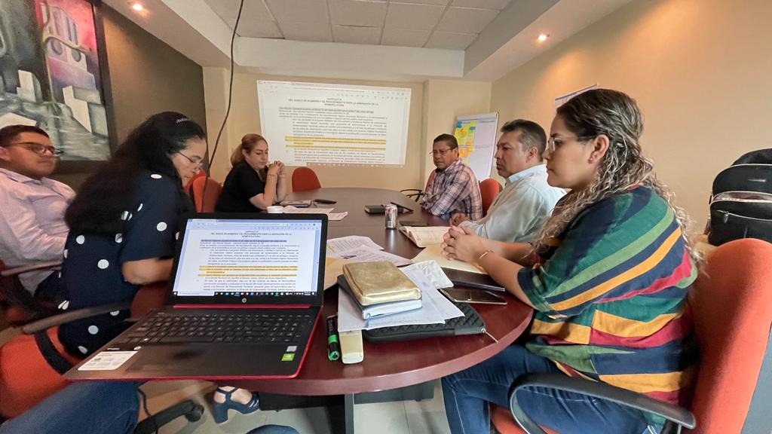
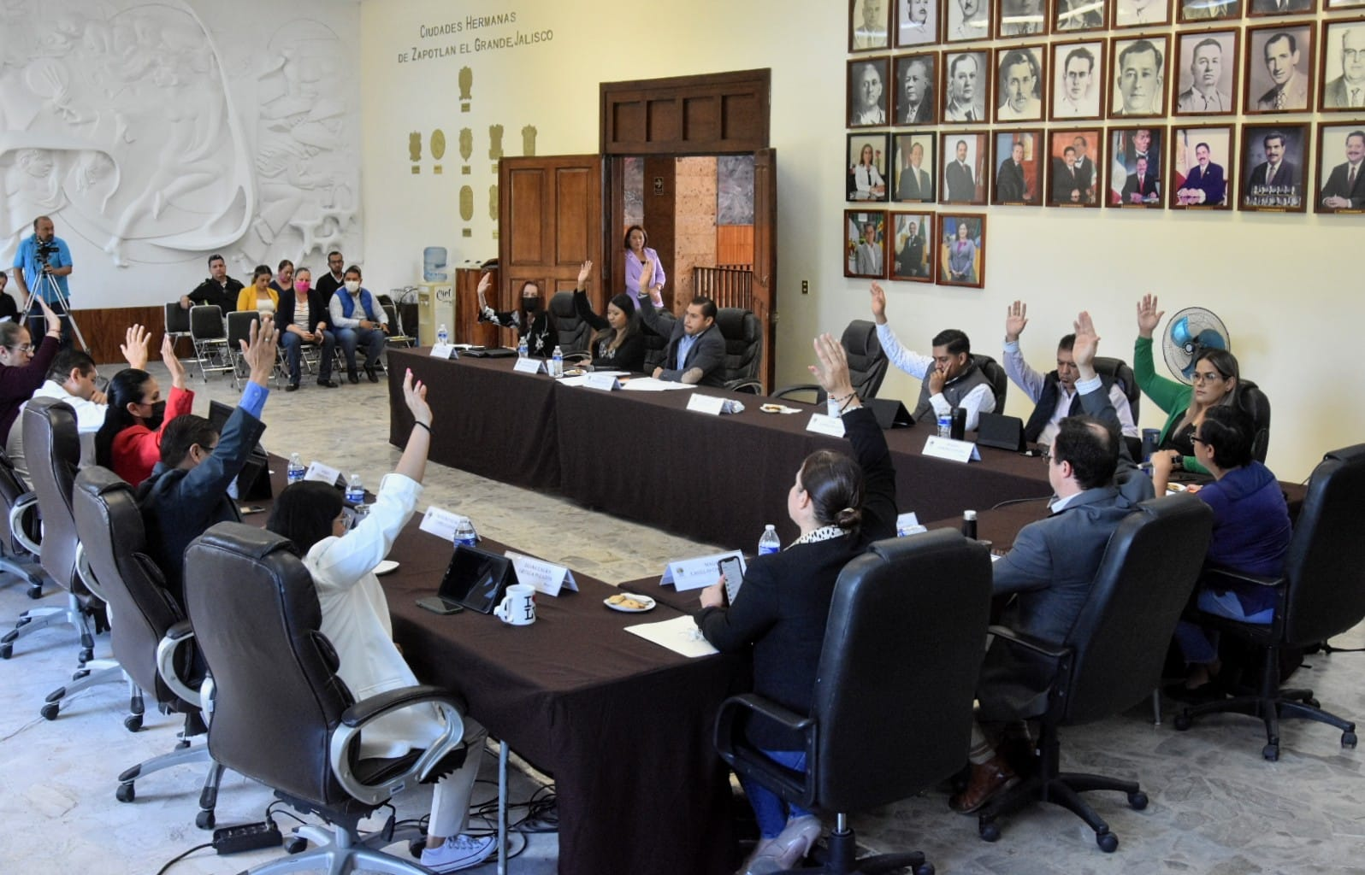
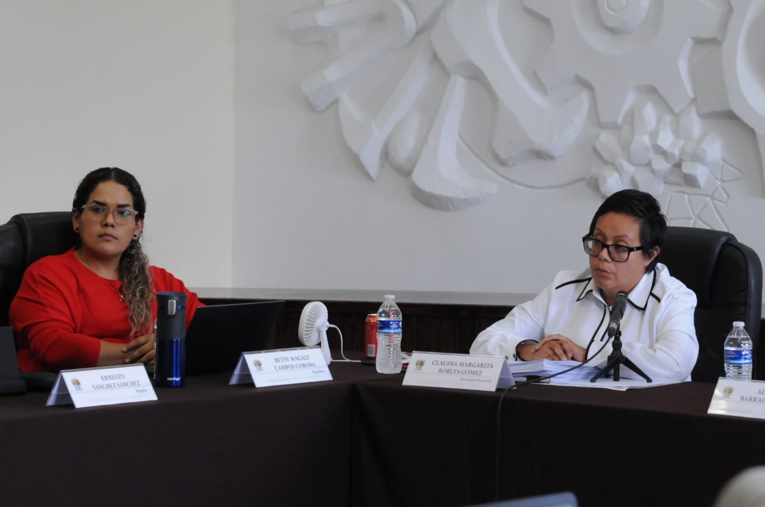
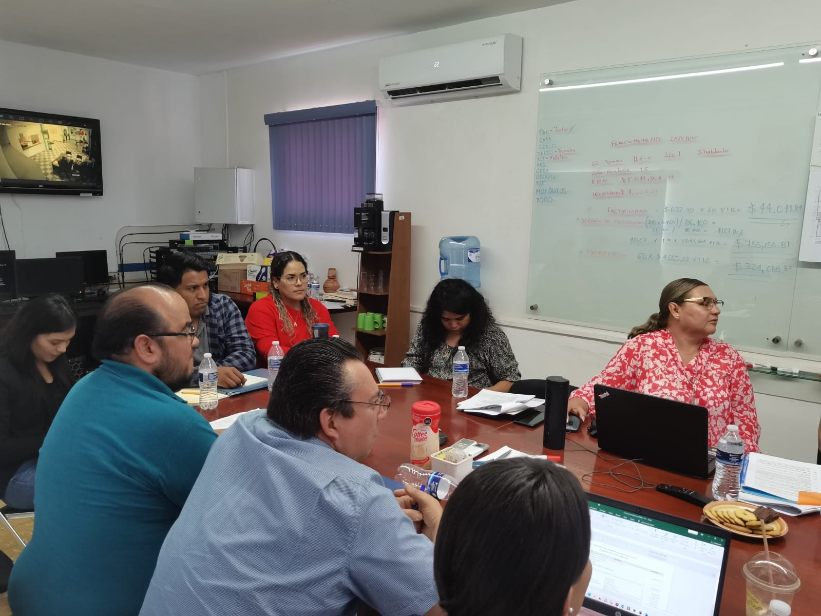
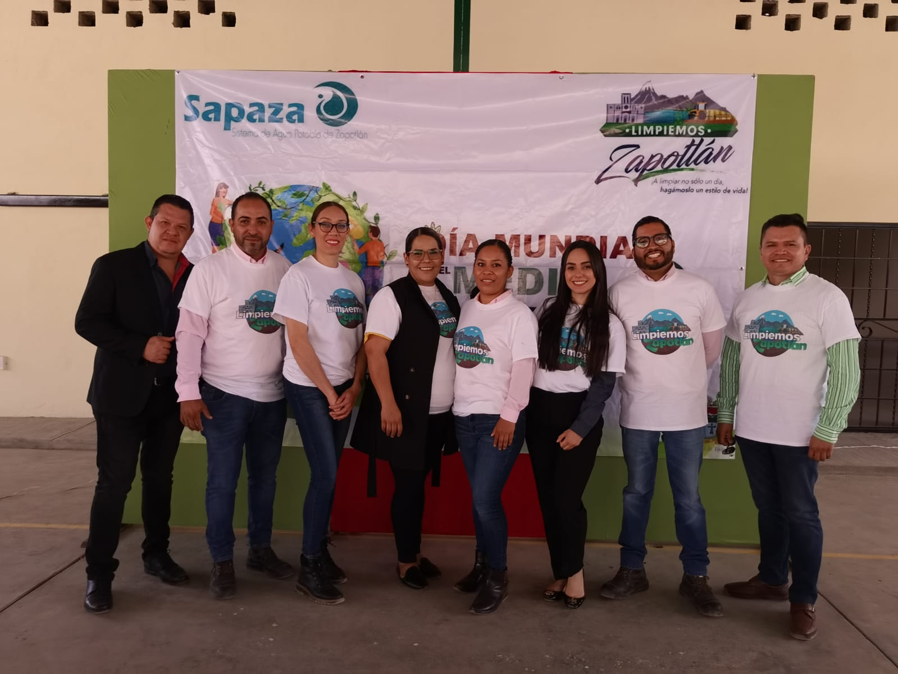
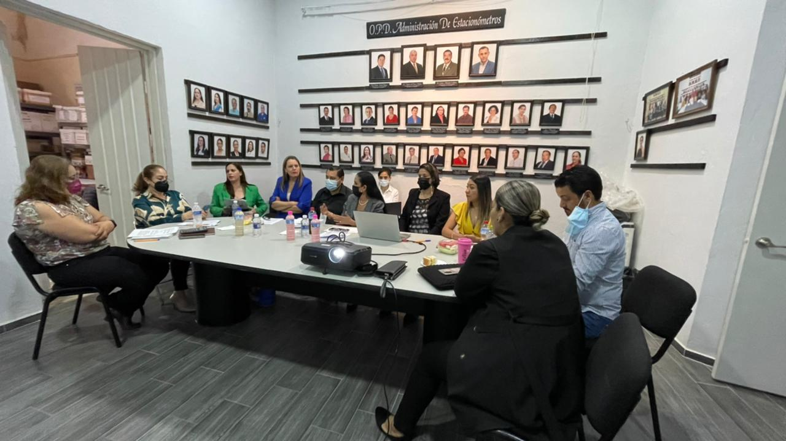
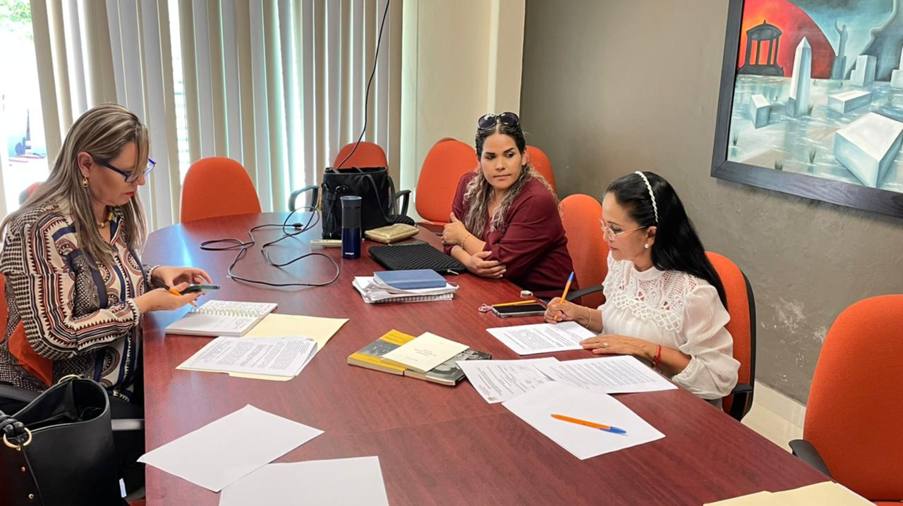
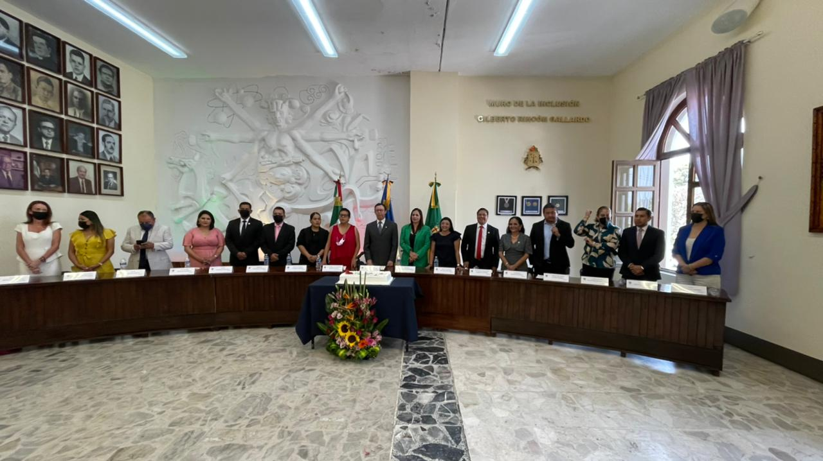
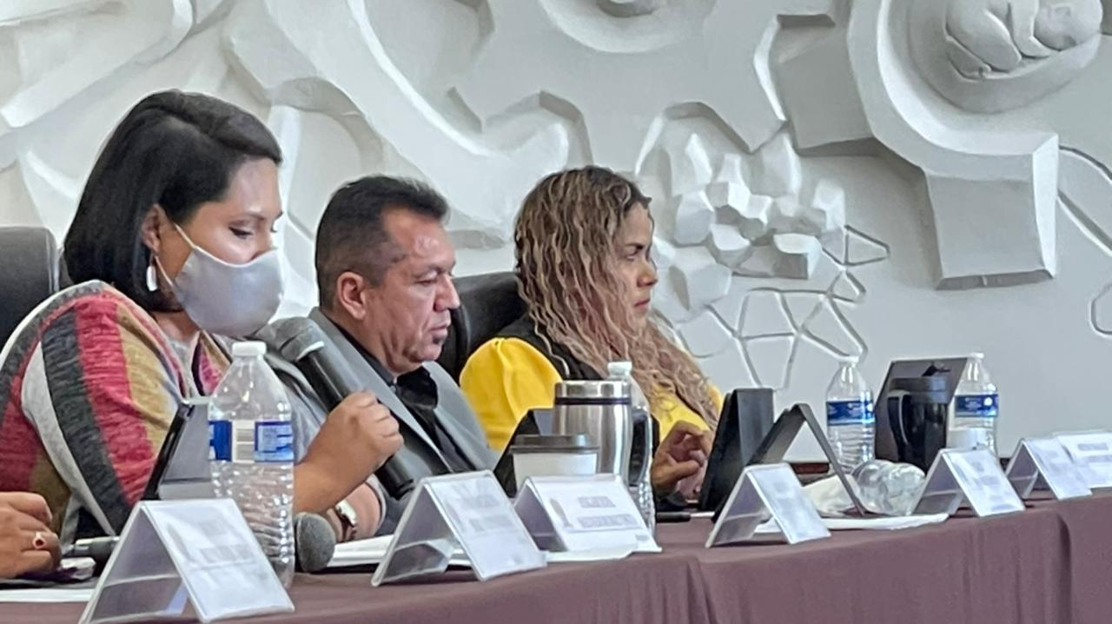
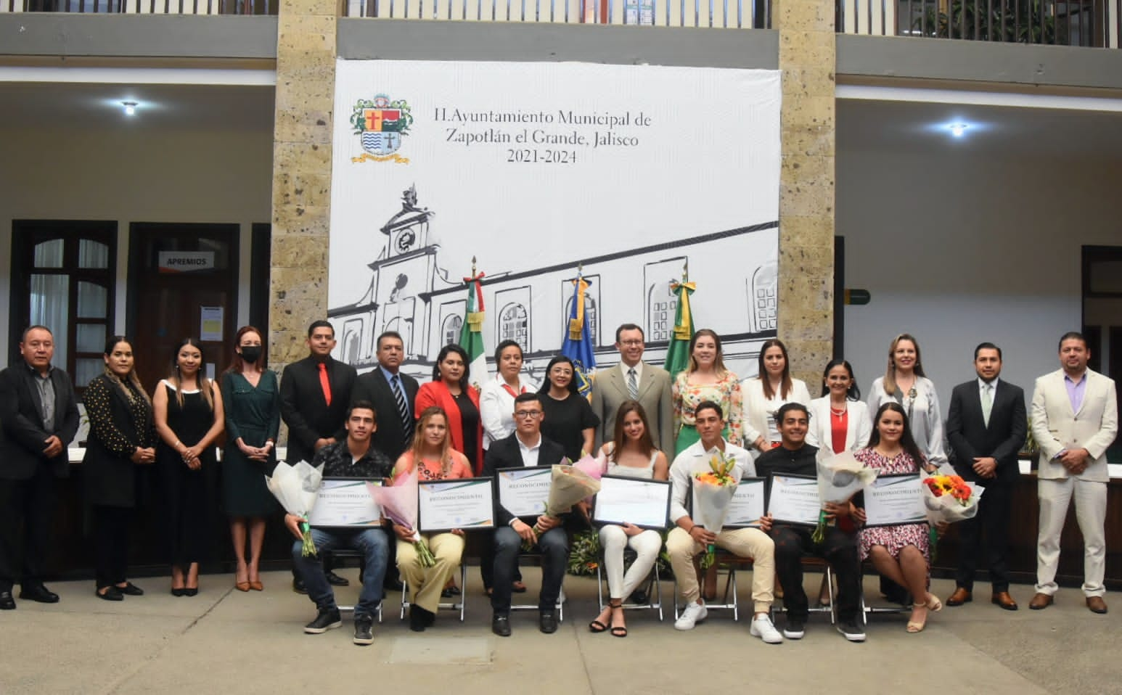
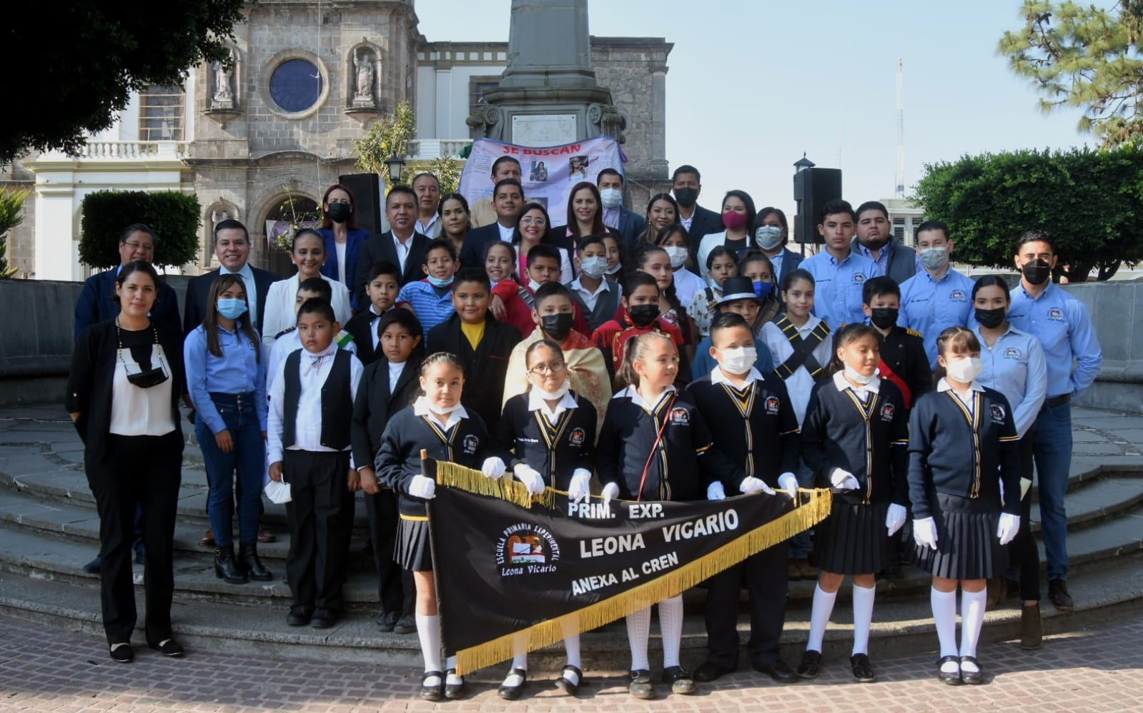

AT E N T A M E N T E:
CIUDAD GUZMÁN, MUNICIPIO DE ZAPOTLÁN EL GRANDE, JALISCO, 30 DE AGOSTO DEL 2022
“2022, AÑO DE LA ATENCIÓN INTEGRAL PARA NIÑAS, NIÑOS Y ADOLECENTES CON CANCER EN JALISCO”
“2022, AÑO DEL CINCUENTA ANIVERSARIO DEL INSTITUTO TECNOLÓGICO DE CIUDAD GUZMÁN”

C. BETSY MAGALY CAMPOS CORONA
REGIDOR PRESIDENTE DE LAS COMISIONES EDILICIAS DE
AGUA POTABLE Y SANEAMIENTO / ESPECTACULOS PÚBLICOS E INSPECCION Y VIGILANCIA

